สถานที่ติดต่อเพื่อขอรับข้อมูลข่าวสาร หรือคำแนะนำในการติดต่อกับหน่วยงานรัฐ
ที่อยู่ : สำนักงานพัฒนาชุมชนจังหวัดกาฬสินธุ์ ชั้น 2 ศาลากลางจังหวัดกาฬสินธุ์ 46000
เบอร์โทรศัพท์ : 043 811274
โทรสาร : 043 811274 ต่อ 115
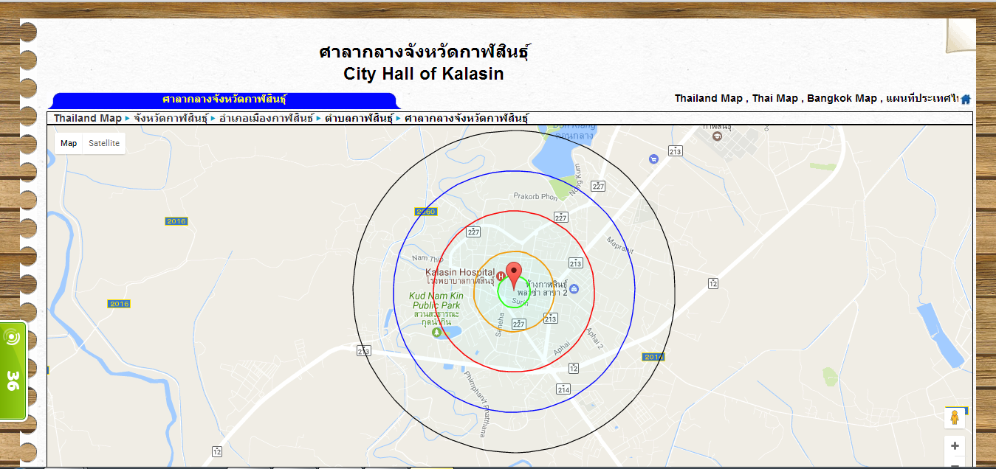
อีเมล์ : cddkalasin@cdd.go.th

